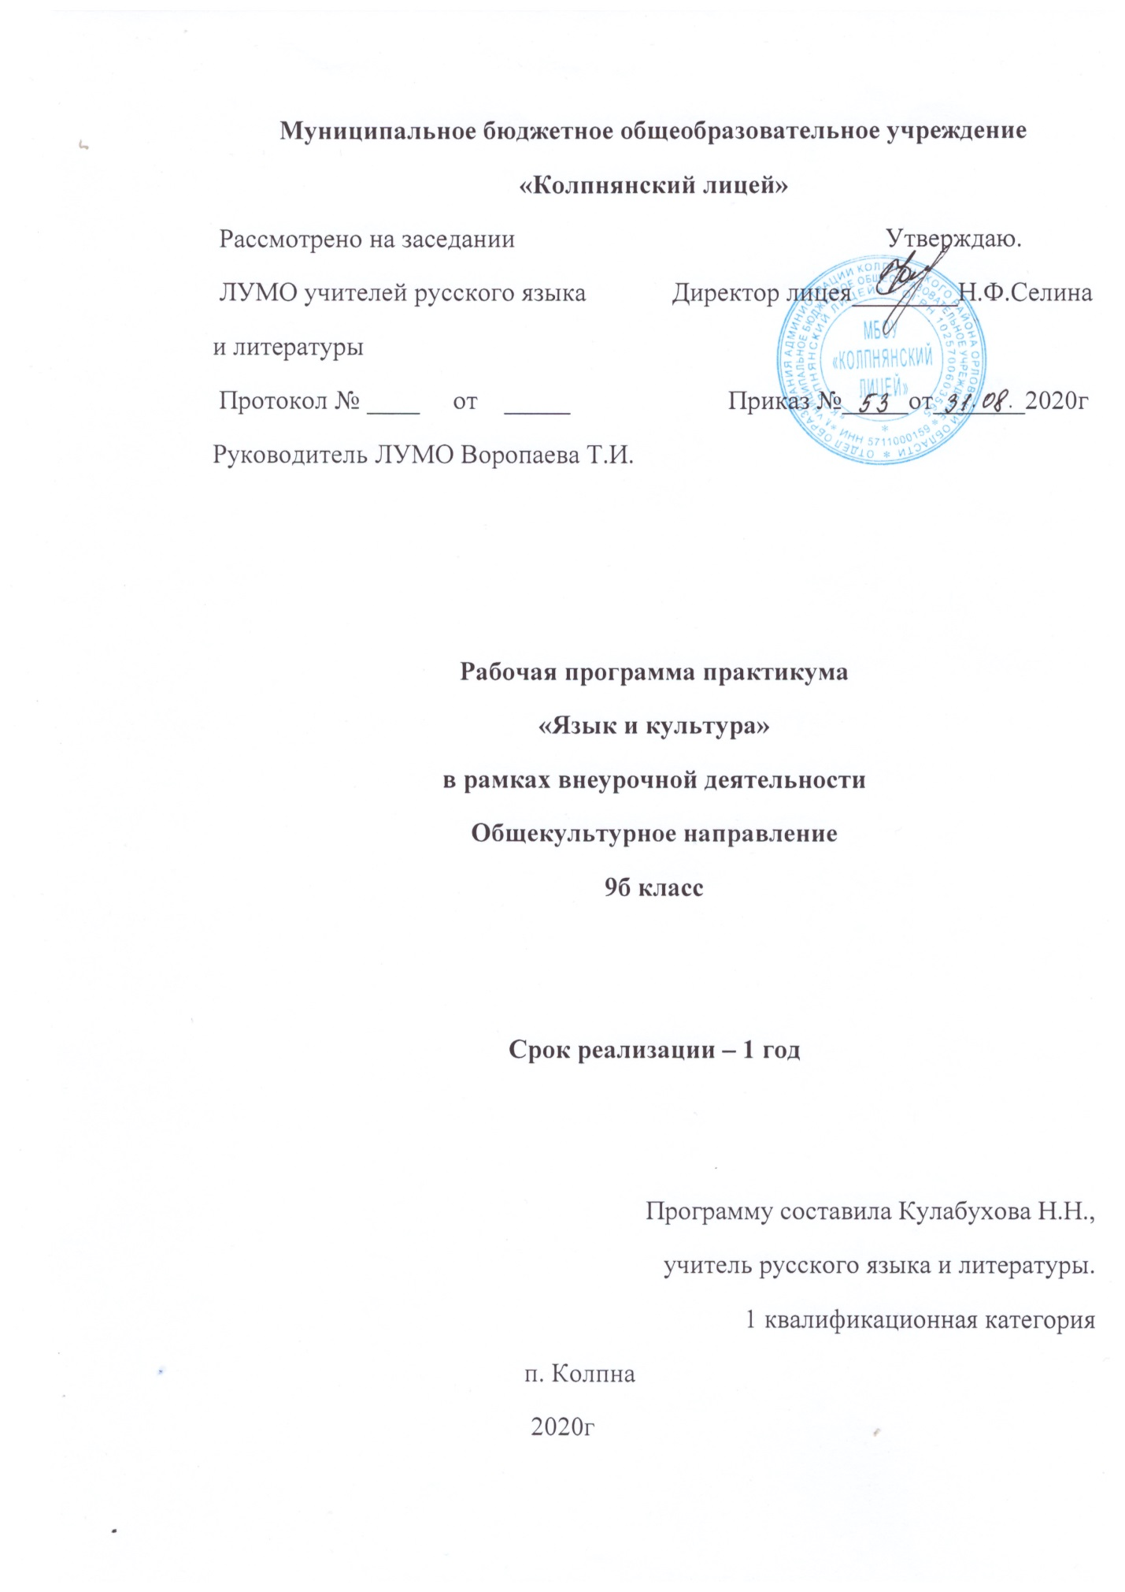

Рабочая программа внеурочной деятельности на 2020-2021 учебный год создаёт условия для повышения качества образования, обеспечивает развитие личности обучающихся. Данный кружок содействует формированию толерантной, открытой для общения личности, способной к сотрудничеству, к межкультурному взаимодействию, владеющей важнейшим инструментом достижения социального и личного успеха в жизни – навыками успешной коммуникации. Курс расширяет и углубляет программный материал, развивает самостоятельность, творческую инициативу ученика, тренирует его ум, пробуждает интерес к предмету, формирует навыки общественного поведения и полезной деятельности.
Программа внеурочной деятельности для 9 б класса «Язык и культура» разработана на основе Федеральной целевой программы «Культура России». В программе используются спецкурс Л.А. Введенской «Культура речи», а также учебное пособие «Русский язык и культура речи » под редакцией Измайловой Л.В., Демьяновой Н.Н., Меньшиковой Н.П.
Программа кружка «Язык и культура» составлена в соответствии с требованиями Федерального государственного образовательного стандарта среднего общего образования, плана внеурочной деятельности МБОУ «Колпнянский лицей» на 2020-2021 учебный год.
Занятия проводятся 1 раз в неделю. Курс рассчитан на 34 часа.
Планируемые результаты освоения курса внеурочной деятельности:
Личностные результаты:
- умение осознавать и определять (называть) свои эмоции;
- умение чувствовать красоту и выразительность речи, стремиться к совершенствованию собственной речи;
- повышение познавательного интереса к учебному предмету «Русский язык»;
- развитие интеллектуального потенциала школьников;
- повышение уровня речевой грамотности обучающихся.
Метапредметные результаты:
- составлять план решения учебной проблемы совместно с учителем;
- работать по плану, сверяя свои действия с целью, корректировать свою деятельность;
- осуществлять расширенный поиск информации с использованием ресурсов библиотек и Интернета;
- пользоваться различными видами лексических словарей (толковым словарём, словарём синонимов, антонимов, фразеологическим словарём и др.) и использовать полученную информацию в различных видах деятельности;
- высказывать и обосновывать свою точку зрения;
- слушать и слышать других, пытаться принимать иную точку зрения, быть готовым корректировать свою точку зрения.
Предметные:
- формировать гражданскую идентичность посредством языкового материала;
- определять лексическое значение слова по различению контекстных значений многозначных слов, познакомиться с нормами лексической сочетаемости, принципами синонимической замены;
- работать над расширением словарного запаса;
- опознавать средства выразительности русской речи и их функции в тексте.

Тематическое планирование
№  п/п | Название темы | Кол-во  часов
1 | Культура речи как образовательная дисциплина | 1
2 | Речевая культура как показатель общей культуры личности | 1
3 | Язык и речь. Виды речевой деятельности | 1
4-5 | Понятие языковой нормы. Литературно-языковая норма как центральное понятие культуры речи | 2
6-7 | Варианты норм и их соотношение. Основные нормы литературного языка: орфоэпические, лексические, морфологические, синтаксические. | 2
8-9 | Орфоэпические нормы | 2
10-11 | Лексические нормы | 2
12-13 | Морфологические нормы. | 2
14-15 | Синтаксические нормы | 2
16-17 | Структура и единицы речевого общения: речевая ситуация, речевое cобытие и речевое взаимодействие | 2
18 | Стилевое многообразие русского языка | 1
19-20 | Разговорно-обиходный стиль | 2
21-22 | Публицистический стиль и его подстили | 2
23-24 | Научный стиль | 2
25-26 | Официально-деловой стиль и его подстили. | 2
27-28 | Язык художественной литературы | 2
29-31 | Экспрессивно-выразительные средства языка | 3
32-34 | Речевые ошибки | 3

Содержание курса

Тема 1-2.
Культура речи как образовательная дисциплина.
Речевая культура как показатель общей культуры личности
- Понятие культуры речи. Культура речи как образовательная дисциплина.
- Речевая культура как показатель общей культуры личности. Уровни владения языком.
- Современная теоретическая концепция культуры речи.
Тема 3.

Язык и речь. Виды речевой деятельности
- Язык как универсальная полифункциональная знаковая система.
- Язык и речь. Виды речевой деятельности
- Формы существования языка.
- Литературный язык как высшая форма существования литературного языка.
- Устная и письменная формы литературного языка.
Тема 4-7

Понятие языковой нормы. Литературно-языковая норма как центральное понятие культуры речи
- Понятие языковой нормы.
- Литературно-языковая норма как центральное понятие культуры речи.
- Динамичность и историческая изменчивость норм.
- Варианты норм и их соотношение.
- Основные нормы литературного языка: орфоэпические, лексические, морфологические, синтаксические.
Тема 8-9

Орфоэпические нормы.
- Особенности русского ударения и произношения.
- Элементы техники речи как составные компоненты речевой культуры.
- Благозвучие речи.
Тема 10-11

Лексические нормы.
- Богатство языка, правильность и точность словоупотребления.
- Употребление слов иноязычного происхождения.
- Выбор слова и лексическая сочетаемость.
- Многозначность и омонимия.
- Паронимы, синонимы, антонимы.
- Лексика ограниченной сферы употребления (историзмы, архаизмы, неологизмы, жаргонизмы, диалектизмы, просторечия и профессиональная лексика).
- Явления плеоназма и тавтологии как признаков речевой избыточности.
- Канцеляризмы, речевые штампы и клише. Употребление фразеологизмов.
Тема 12-13

Морфологические нормы.
- Особенности склонения некоторых существительных и словосочетаний с ними.
- Особенности полной и краткой форм прилагательных.
- Степени сравнения прилагательных, их стилистические особенности.
- Особенности склонения количественных и порядковых числительных.
- Глагол.
Тема 14-15

Синтаксические нормы.
- Некоторые особенности согласования и управления в русском языке.
- Предложения с деепричастными оборотами и однородными членами.
Тема16-17

Структура и единицы речевого общения: речевая ситуация, речевое cобытие и речевое взаимодействие
- Язык как средство общения.
- Структура и единицы речевого общения: речевая ситуация,
речевое cобытие и речевое взаимодействие.
- Условия успешного взаимодействия и причины
коммуникативных неудач.
Тема 18

Стилевое многообразие русского языка
- Функциональные стили русского языка, их основные черты.
Тема 19-20

Разговорно-обиходный стиль
- Особое место разговорно-обиходного стиля в системе функциональных разновидностей языка.
- Разговорный стиль и разговорная речь.
- Разговорная стилистическая окраска единиц языка.
- Лингвистические особенности разговорной речи.
Тема 21-22

Публицистический стиль и его подстили
- Публицистический стиль и его подстили.
- Функциональные особенности и жанровое многообразие.
- Особенности устной публичной речи.
- Определение понятия «ораторское искусство». Виды ораторского выступления.
- Подготовка к выступлению: выбор темы и названия. Структура ораторской речи.
- Основные приемы поиска материала и виды вспомогательных материалов.
- Убедительность и доказательность речи. Основные виды аргументов.
- Словесное оформление публичного выступления.
Тема 23-24
Научный стиль
- Научный стиль и его подстили.
- Функциональные особенности и жанровое многообразие.
- Лексика, морфология и синтаксис научного стиля
Тема 25-26

Официально-деловой стиль и его подстили
- Официально-деловой стиль и его подстили.
- Функциональные особенности и жанровое многообразие.
- Особенности лексической системы, основные
черты словообразования, морфологии и синтаксиса.
- Язык и стиль документов.
- Речевой этикет в документе
Тема 27-28

Язык художественной литературы
- Основное средство передачи художественной образности
- Богатство языка художественной литературы
- Различение слов по их стилистической окраске.
- Различная стилистическая и эмоционально-оценочная окраска слов.
- Выбор стилистических средств языка в собственных высказываниях в соответствии с поставленной целью.
- Выбор языковых средств
- Стиль писателя
Тема 29-31

Экспрессивно-выразительные средства языка
- Приёмы создания звуковой выразительности
- Словесные фигуры
- Тропы
Тема 32-34

Речевые ошибки
- Грамматические ошибки
- Речевые ошибки
- Речевые недочёты

Формы проведения занятий и виды деятельности:
• лекции;
• практические занятия;
• анализ и просмотр текстов;
• самостоятельная работа (индивидуальная и групповая) по работе с разнообразными словарями;
• выполнение творческих заданий;

Календарно-тематическое планирование
№ п/п | Дата |  | Тема
 | план | факт
1 |  |  | Культура речи как образовательная дисциплина
2 |  |  | Речевая культура как показатель общей культуры личности
3 |  |  | Язык и речь. Виды речевой деятельности
4 |  |  | Понятие языковой нормы
5 |  |  | Литературно-языковая норма как центральное понятие культуры речи
6 |  |  | Литературно-языковая норма как центральное понятие культуры речи
7 |  |  | Литературно-языковая норма как центральное понятие культуры речи
8 |  |  | Орфоэпические нормы
9 |  |  | Орфоэпические нормы.
10 |  |  | Лексические нормы
11 |  |  | Лексические нормы
12 |  |  | Морфологические нормы
13 |  |  | Морфологические нормы
14 |  |  | Синтаксические нормы
15 |  |  | Синтаксические нормы
16 |  |  | Структура и единицы речевого общения: речевая ситуация, речевое cобытие и речевое взаимодействие
17 |  |  | Структура и единицы речевого общения: речевая ситуация, речевое cобытие и речевое взаимодействие
18 |  |  | Стилевое многообразие русского языка
19 |  |  | Разговорно-обиходный стиль
20 |  |  | Разговорно-обиходный стиль
21 |  |  | Публицистический стиль и его подстили
22 |  |  | Публицистический стиль и его подстили
23 |  |  | Научный стиль
24 |  |  | Научный стиль
25 |  |  | Официально-деловой стиль и его подстили
26 |  |  | Официально-деловой стиль и его подстили
27 |  |  | Язык художественной литературы
28 |  |  | Язык художественной литературы
29 |  |  | Экспрессивно-выразительные средства языка
30 |  |  | Экспрессивно-выразительные средства языка
31 |  |  | Экспрессивно-выразительные средства языка
32 |  |  | Речевые ошибки
33 |  |  | Речевые ошибки
34 |  |  | Речевые ошибки

Литература

№ п/п | Наименование источника | Автор (ы) | Год издания | Издательство
1 | Русский язык и культура речи: Учебное пособие. | Л.А.Введенская Л.Г.Павлова Е.Ю.Кашаева | 2017 | «Феникс»
2 | Русский язык и культура речи: Учебник: для технических вузов | В.И.Максимова А.В.Голубевой | 2016 | Высшее образование
3 | 0 критериях оценки речи и об ошибках, грамматических и речевых//Оценка знаний, умений и навыков учащихся по русскому языку: 2-е изд., перераб. | Капинос B.И. | 2015 | Москва
4 | Развитие речи: теория и практика. | Капинос В.И., Сергеева Н.Н., Соловейчик М.С | 2017 | Mосква
5 | Кудрявцева Т.С. | Кудрявцева Т.С. | 2016 . | РЯШ. No 3.
6 | Выразительные средства языка | В.Приходько | 2018 | М,Изд.центр «Академия»
7 | Справочник по русскому языку. Практическая стилистика. | Д.Э.Розенталь | 2017 | М, «Оникс 21 век»
Дополнительная литература
№ п/п | Наименование источника | Автор (ы) | Год издания | Издательство
1 | Культура русской речи. Учебник для вузов | Л.К.Граудин Е.Н.Ширяева | 2017 | Издательская  группа  «Норма-Инфра»
2 | Русский язык и культура речи: Учебное пособие | О.Я.Гойхман Л.М.Гончарова | 2017 | Высшее образование
3 | Русский язык и культура речи: Учеб.пособие для вузов | Штрекер Н.Ю. | 2017 | ЮНИТИ-ДАНА
4 | Русский язык и культура речи: Учебное пособие | Зверева Е.Н. | 2017 | МЭСИ
5 | Русский язык и культура речи: Курс лекций | Г.К.Трофимова | 2015 | Флинта: Наука
6 | Русский язык. Культура речи: Конспект лекций | Айрис-пресс | 2017 | Высшее образование
7 | Культура речи: Практикум | А.А.Мурашов В.Ф.Русецкий | 2017 | «МОДЭК»
8 | Русский язык. Энциклопедия. | Ф.П.Филин | 1916. | «Советская энциклопедия»
9 | Словари русского языка.
ИНТЕРНЕТ-РЕСУРСЫ

№ п/п | Адрес ресурса | Полное название ресурса
1 | www.osp.mesi.ru | Учебный портал МЭСИ
2 | www.gramota.ru | ГРАМОТА.РУ – справочно-информационный интернет-портал «Русский язык»

